Игры на развитие грамматического строя речи

Уважаемые родители!
Овладение ребенком грамматическими формами языка имеет важное значение для его полноценного общения, так как только грамматически правильная речь становится понятной для собеседника. Нормально развивающиеся дети усваивают грамматический компонент речи самостоятельно, благодаря подражанию речи окружающих. У детей с общим недоразвитием речи самостоятельное усвоение грамматического строя речи вызывает затруднения. В дошкольном возрасте очень важно уделять внимание совершенствованию грамматического строя речи, так как его нарушение в дальнейшем может привести к проблемам с письменной речью.

Для развития грамматического строя речи можно использовать дидактические
игры:

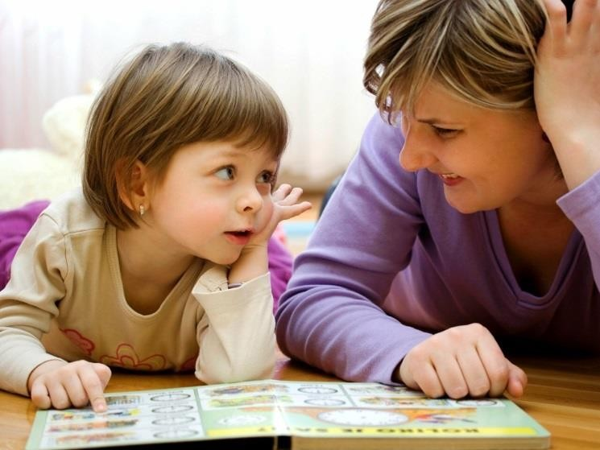
- «Один-много» (работаем над образованием множественного числа существительного)
Взрослый говорит: «У меня собака», а ребѐнок должен сказать: «А у меня собаки».
Взрослый: «У меня чашка», ребѐнок: «У меня чашки» и т.д.

- «Кого увидели?» (учим использовать существительные в винительном падеже)
Взрослый: «Мы пришли в лес и увидели...». Взрослый поочерѐдно выкладывает картинки с изображением диких животных и птиц, а ребѐнок называет: зайца, медведя, белку, лису.
Можно играть в эту игру, используя любой речевой материал, одновременно пополняя словарный запас: «Мы пришли на огород и увидели... огурцы, лук, свѐклу и т.д.»

- «Кого (чего) не стало?» (учим употреблению существительных в родительном падеже)

Раскладываем любые картинки. Просим, чтобы ребѐнок закрыл глаза, и убираем одну картинку. Затем спрашиваем: «Кого (чего) не стало?». Одновременно развиваем зрительную память.

«Гости» (учим употреблению существительных в дательном падеже)
Можно использовать игрушки или картинки. Взрослый начинает говорить предложение, а ребѐнок заканчивает его: «Белка идѐт в гости ... к зайцу. Жираф идѐт в гости ... к зебре» и т. д.

- «Большой зверь» (работаем над словообразованием).
Взрослый говорит: «Это кот (слон и т.д.), представь, что он очень большой. Как мы его назовѐм?» Ребѐнок: «Котище (слонище и т. д.).

- «Кто у кого?» (образовываем название детѐнышей с помощью суффиксов.) Взрослым называет животное и спрашивает: «У козы (утки, волка и т.д.) кто?»
Малыш отвечает: «У козы козлѐнок» (утѐнок, волчонок, бельчонок и т.д.).

- «Из чего сделано?» (образовываем относительные прилагательные) Говорим: «Стол из дерева, какой стол?». Ребѐнок отвечает: «Деревянный».
Задаѐм много таких вопросов, например, шарф из шерсти – какой? Сумка из кожи – какая? Ключ из металла – какой? Шуба из меха – какая? Варенье из яблок – какое? Суп из грибов – какой? и т.д.

- «Чье это?» (образовываем притяжательные прилагательные)
Задаем следующие вопросы: «Клюв птицы – чей клюв?». Ребенок отвечает:
«Птичий».
Можно ещѐ спросить, например:
чья лапа у собаки – собачья, чьи крылья у птицы – птичьи,
чей хвост у волка – волчий и т.д.

Поиграйте в эти несложные игры с ребенком. Поверьте, что как бы усердно не работал специалист, без участия родителей, без закрепления материала дома, работа над устранением речевых недостатков будет более длительной.

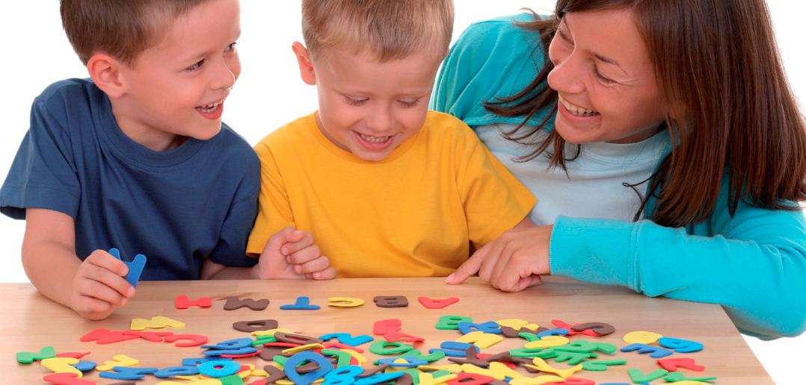

Подготовила: учитель-логопед Соловьева Е.С.

